Betekenis van de woorden van blok 6 les 6 en 7

Even
Een even getal is een getal dat je kunt delen door twee. Dus eerlijk kunt verdelen

Oneven
Een getal dat je niet kunt delen door 2. Je kunt het getal niet eerlijk verdelen.

oneven
even
oneerlijk
bijna-dubbelen

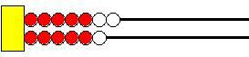

eerlijk
dubbelen
